Tabela 1. Wybrane interpretacje pojęciowe inwestycji podejmowanych przez gminy

Autor | Określenie | Definicja
M. Zioło | inwestycje jednostek samorządu terytorialnego | inwestycje o charakterze infrastrukturalnym, technicznym, integrowane z zadaniami własnymi jednostek samorządu terytorialnego, wspierające ich realizację, kreujące wartość dodaną na poziomie jednostki terytorialnej i zwiększające jej konkurencyjność poprzez podnoszenie zdolności jednostek samorządu terytorialnego do wzrostu i rozwoju
J. Czempas | inwestycje samorządu terytorialnego | przez inwestycje samorządu terytorialnego należy rozumieć obarczone ryzykiem celowe wydatkowanie kapitału, skierowane na powiększenie korzyści materialnych i niematerialnych wspólnoty samorządowej oraz na powiększenie możliwości wzrostu jakości oraz zakresu dostarczanych dóbr i usług
H. Kurek,  H. Zielińska | inwestycje komunalne | wszystkie inwestycje prowadzone przez przedsiębiorstwa komunalne, jednostki samorządu terytorialnego lub ich jednostki pomocnicze
M. Graczyk | inwestycje komunalne | techniczne instrumenty stymulowania rozwoju zrównoważonego (ładu zintegrowanego), albowiem ich realizacja wpływa na ogólną poprawę stanu środowiska (ład ekologiczny) i jakości życia mieszkańców (ład społeczny), a jednocześnie rzutuje w istotny sposób na rozwój gospodarczy gminy (ład ekonomiczny)
Cz. Rudzka-Lorentz, J. Sierak | inwestycje gmin | wydatki na zakup lub wytworzenie materialnych składników majątkowych związanych z realizacją ustawowych zadań mianem inwestycji gmin; obejmują one działania z zakresu użyteczności publicznej i mają charakter niedochodowy.
Źródło: opracowanie własne na podstawie [Nowe zarządzanie publiczne… 2005, s. 162-163; Kurek i Zielińska 2007, s. 140; Graczyk 2008, s. 48; Zioło 2012, s. 17; Czempas 2013, s. 26].

Tabela 2. Determinanty wyboru zwrotnych źródeł finansowania

Grupa czynników | Determinanty
zewnętrzne | - obowiązujące przepisy prawa  - sytuacja społeczno-gospodarcza  - sytuacja na rynkach finansowych  - czynniki związane z ryzykiem zewnętrznym (np. polityczne, prawne)
wewnętrzne | - sytuacja finansowa gminy (np. poziom dochodów)  - budżet bieżący gminy  - sytuacja inwestycyjna (w tym zdolność do podejmowania nowych inwestycji)  - wykorzystanie środków europejskich  - czynniki ryzyka wewnętrznego (np. finansowe, kadrowe)
wynikające ze specyfiki danego instrumentu | - ryzyko transakcyjne i finansowe  - koszty pozyskania źródła i koszty obsługi długu  - czynniki miękkie (np. efekt promocyjny)  - czynniki związane z rynkami finansowymi, na których są emitowane lub dopuszczane do obrotu instrumenty dłużne (np. zasady i procedury obowiązujące na rynkach, rozwój pośrednictwa finansowego, dywersyfikację ryzyka działalności i model klienta preferowanego)

Źródło: opracowanie własne na podstawie [Filipiak 2014, s. 40-42].
Tabela 3. Średnie arytmetyczne wskaźników w poszczególnych grupach gmin

Grupa gmin | Udział wydatków inwestycyjnych w wydatkach ogółem | Relacja wydatków inwestycyjnych do wolnych środków | Relacja przychodów zwrotnych do wydatków inwestycyjnych
Skupienie 1 | 0,1782 | 1,4321 | 0,6243
Skupienie 2 | 0,2614 | 1,1250 | 0,2431
Skupienie 3 | 0,1086 | 0,7666 | 0,1842

Źródło: opracowanie własne na podstawie przeprowadzonych obliczeń.

Tabela 4. Skupienia gmin w województwie małopolskim o podobnym poziomie wykorzystania środków zwrotnych w finansowaniu inwestycji

Skupienie | Gminy
Skupienie 1  (47 gmin)  Gminy, które w najwyższym stopniu wykorzystują środki zwrotne w finansowaniu inwestycji | Bochnia (1), Skała (3), Czarny Dunajec (2), Biskupice (2), Łososina Dolna (2), Pleśna (2), Iwkowa (2), Łużna (2), Słaboszów (2), Tuchów (3), Charsznica (2), Andrychów (3), Mogilany (2), Krościenko nad Dunajcem (2), Spytkowice (2) [powiat wadowicki], Gorlice (2), Pcim (2), Miechów (3), Dębno (2), Zawoja (2), Limanowa (2), Tymbark (2), Stryszawa (2), Tarnów (2), Niepołomice (3), Oświęcim (1), Lipnica Murowana (2), Raciechowice (2), Gnojnik (2), Żegocina (2), Lisia Góra (2), Radziemice (2), Radłów (3), Rzezawa (2), Czchów (3), Wierzchosławice (2), Zakopane (1), Kęty (3), Borzęcin (2), Książ Wielki (2), Rzepiennik Strzyżewski (2), Babice (2), Zabierzów (2), Żabno (3), Siepraw (2), Skrzyszów (2), Piwniczna-Zdrój (3)
Skupienie 2  (54 gmin)  Gminy, które w średnim stopniu wykorzystują środki zwrotne w finansowaniu inwestycji | Bukowno (1), Słomniki (3), Szczurowa (2), Kościelisko (2), Podegrodzie (2), Drwinia (2), Liszki (2), Jodłownik (2), Limanowa (1), Nowy Targ (1), Muszyna (3), Ropa (2), Sułkowice (3), Wielka Wieś (2), Bukowina Tatrzańska (2), Dobra (2), Skawina (3), Myślenice (3), Gołcza (2), Łapsze Niżne (2), Jabłonka (2), Pałecznica (2), Łącko (2), Mszana Dolna (1), Jordanów (2), Kraków (1), Gdów (2), Tomice (2), Lipinki (2), Koszyce (2), Dąbrowa Tarnawska (3), Sułoszowa (2), Bobowa (3), Korzenna (2), Stary Sącz (3), Nowy Targ (2), Wieliczka (3), Mszana Dolna (2), Zakliczyn (3), Wieprz (2), Dobczyce (3), Rabka-Zdrój (3), Sucha Beskidzka (1), Zielonki (2), Raba Wyżna (2), Przeciszów (2), Kamienica (2), Michałowice (2), Zembrzyce (2), Trzyciąż (2), Sękowa (2), Czorsztyn (2), Zator (3), Racławice (2)
Skupienie 3  (81 gmin)  Gminy, które w najmniejszym stopniu wykorzystują środki zwrotne w finansowaniu inwestycji | Gorlice (1), Mucharz (2), Świątniki Górne (3), Iwanowice (2), Olesno (2), Laskowa (2), Biały Dunajec (2), Spytkowice (2) [powiat nowotarski], Kamionka Wielka (2), Kocmyrzów- Luborzyca (2), Wolbram (3), Oświęcim (2), Radgoszcz (2), Olkusz (3), Bolesław (2) [powiat olkuski], Igołomia-Wawrzeńczyce (2), Kłaj (2), Moszczenica (2), Chrzanów (3), Chełmiec (2), Wojnicz (3), Szczawnica (3), Grybów (2), Osiek (2), Słopnice (2), Łabowa (2), Uście Gorlickie (2), Nawojowa (2), Niedźwiedź (2), Budzów (2), Klucze (2), Bystra-Sidzina (2), Kalwaria Zebrzydowska (3), Chełmek (3), Koniusza (2), Mędrzechów (2), Proszowice (3), Grybów (1), Gromnik (2), Wietrzychowice (2), Jordanów (1), Bolesław (2) [powiat dąbrowski], Wiśniowa (2), Wadowice (3), Biecz (3), Nowy Wiśnicz (3), Gręboszów (2), Trzciana (2), Lanckorona (2), Lipnica Wielka (2), Łapanów (2), Jerzmanowice-Przeginia (2), Tokarnia (2), Brzeszcze (3), Kozłów (2), Ochotnica Dolna (2), Łukowica (2), Bochnia (3), Nowy Sącz (1), Polanka Wielka (2), Libiąż (3), Poronin (2), Ryglice (3), Krynica-Zdrój (3), Szczucin (3), Tarnów (1), Brzeźnica (2), Trzebinia (3), Gródek nad Dunajcem (2), Stryszów (2), Szerzyny (2), Lubień (2), Czernichów (2), Szaflary (2), Krzeszowice (3), Maków Podhalański (3), Rytro (2), Ciężkowice (3), Alwernia (3), Brzesko (3), Nowe Brzesko (3)

(1) – gmina miejska, (2) – gmina wiejska, (3) – gmina miejsko-wiejska

Źródło: opracowanie własne.

Tabela 5. Rodzaje gmin w poszczególnych skupieniach

Rodzaj gminy | Skupienie 1  Gminy, które w najwyższym stopniu wykorzystują środki zwrotne w finansowaniu inwestycji | Skupienie 2  Gminy, które w średnim stopniu wykorzystują środki zwrotne w finansowaniu inwestycji | Skupienie 3  Gminy, które w najmniejszym stopniu wykorzystują środki zwrotne w finansowaniu inwestycji
Gminy miejskie (1) | 3 | 6 | 5
Gminy wiejskie (2) | 34 | 35 | 52
Gminy miejsko-wiejskie (3) | 10 | 13 | 24
Razem | 47 | 54 | 81

Źródło: opracowanie własne.

Tabela 6. Dochody ogółem na 1 mieszkańca w poszczególnych skupieniach gmin

Wskaźnik | Skupienie 1  Gminy, które w najwyższym stopniu wykorzystują środki zwrotne w finansowaniu inwestycji | Skupienie 2  Gminy, które w średnim stopniu wykorzystują środki zwrotne w finansowaniu inwestycji | Skupienie 3  Gminy, które w najmniejszym stopniu wykorzystują środki zwrotne w finansowaniu inwestycji
Średnia | 3 036 zł | 3 481 zł | 3 113 zł
Mediana | 3 066 zł | 3 358 zł | 2 986 zł

Źródło: opracowanie własne na podstawie danych Głównego Urzędu Statystycznego.

Tabela 7. Wyniki analizy regresji prostej liniowej
Statystyka |  | Statystyka
  Wartość
  Wartość
 | 0,416 |  | 37,60
  R
  F (5,175)
 | 0,173 | t (180) | 6,13
  R²
 | 0,168 |  | 0,000
  R² skorygowane
  p
 |  | Błąd standardowy estymacji | 0,118

Źródło: opracowanie własne na podstawie własnych obliczeń.

Schemat 1. Źródła finansowania inwestycji gmin

Źródło: Opracowanie własne na podstawie [Bankowo-finansowa obsługa… 2008, s. 23; Guziejewska 2008, s. 45-46; Zioło 2012, s. 70-71].

Schemat 2. Grupowanie gmin województwa małopolskiego ze względu na wykorzystanie środków zwrotnych w finansowaniu inwestycji

Źródło: opracowanie własne.

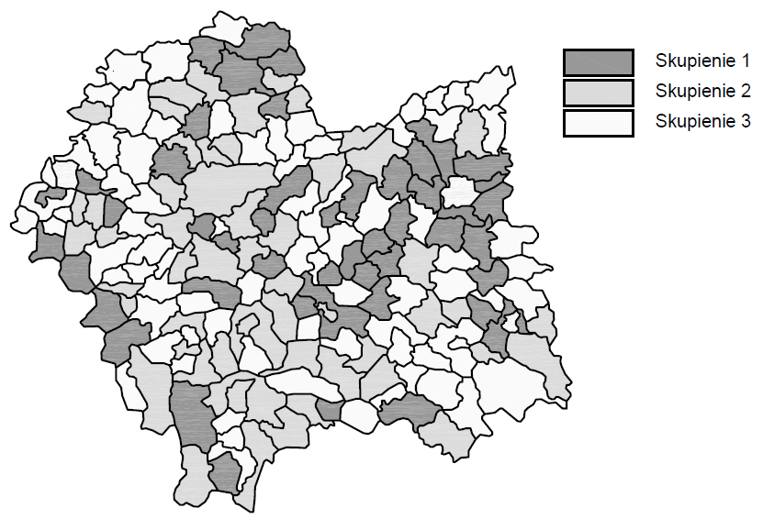
Rysunek 1. Przestrzenne zróżnicowanie województwa małopolskiego pod względem wykorzystania środków zwrotnych w finansowaniu inwestycji gmin

Źródło: opracowanie własne.

